**Державний університет інформаційно-комунікаційних технологій**

**Кафедра інженерії програмного забезпечення**

**З В І Т**

**з лабораторної роботи № 9**

**Програмування C++**

**Виконав: студент групи *ТЦР-12***

**Прізвище: *Масоха Владислав***

**Перевірив: Треньов М.Г.**

**2023**

**Завдання 1**

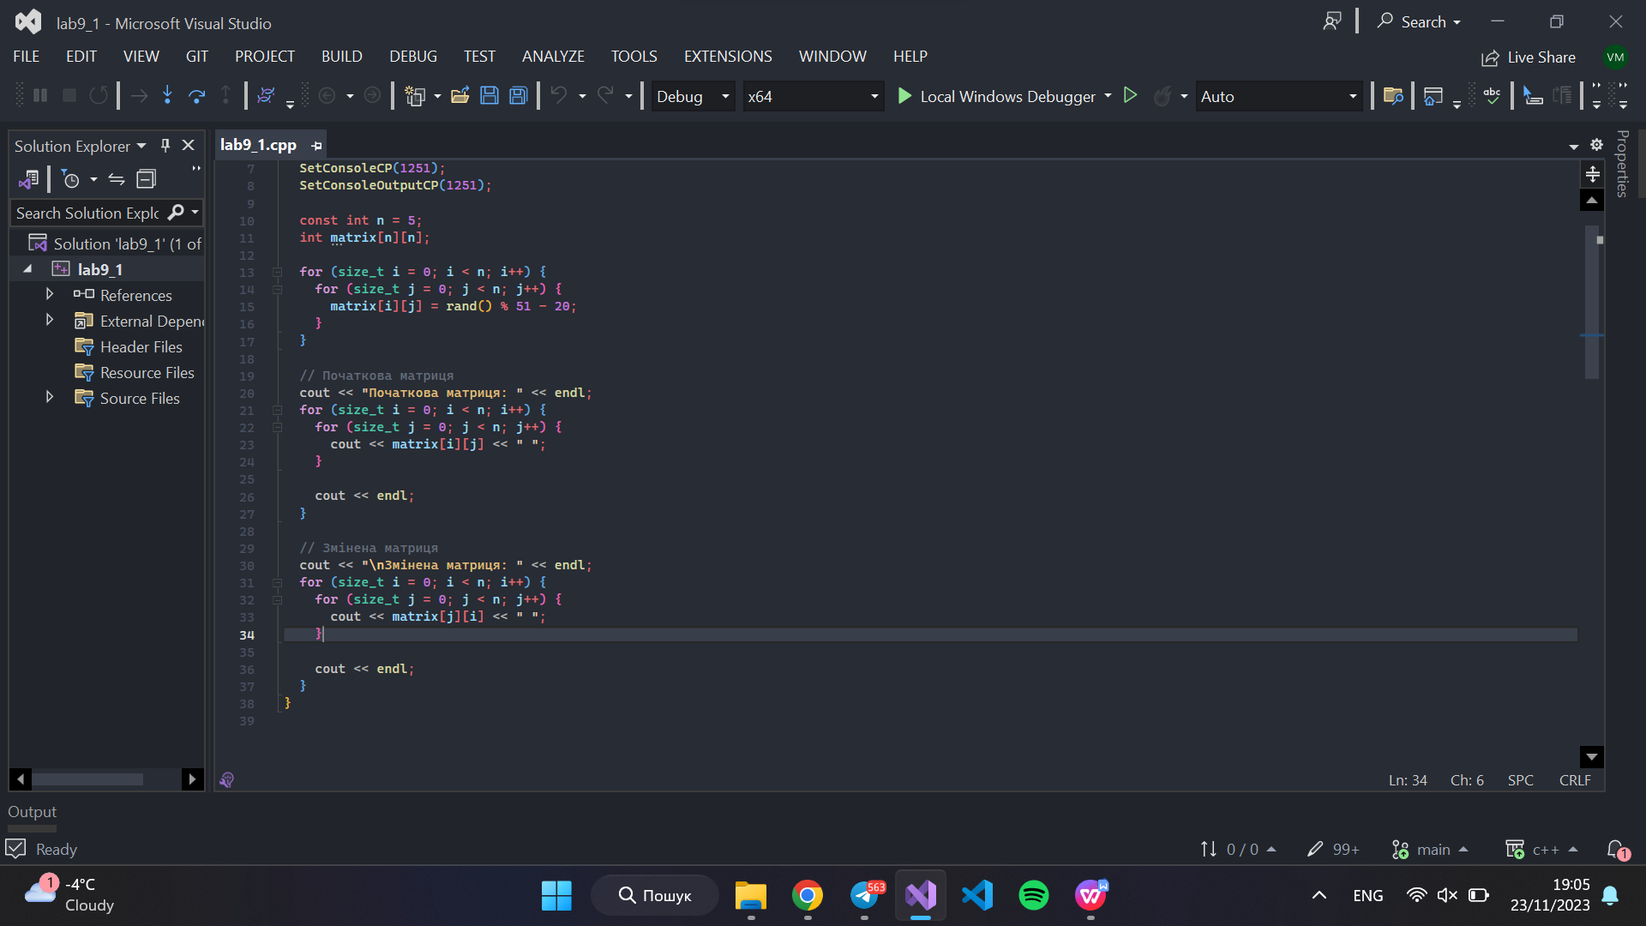

В цій програмі, ми ініціалізуємо квадратну матрицю (5х5) та заповнюємо її рандомними значеннями від -20 до 50. Далі просто виводимо її. Наступний крок - це зміна рядків та стовпців місцями. Таким чином ми зробили транспонування матриці.

**Завдання 2**

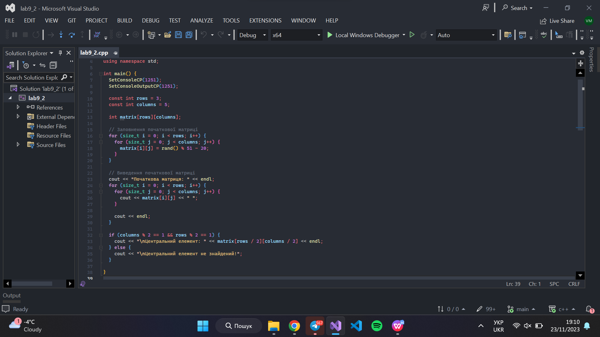

В цій програмі, ми ініціалізуємо матрицю та заповнюємо її рандомними значеннями від -20 до 50 та виводимо її. Далі ми пишемо умову, якщо рядки та стовпчики - не парні, тоді шукаємо центральний елемент, в іншому випадку виводим, що центальний елемент не знайдений.

**Завдання 3**

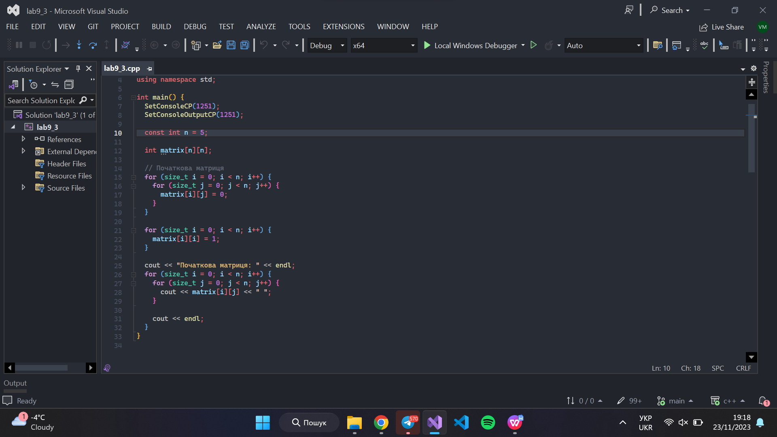

В цій програмі, ми ініціалізуємо матрицю та заповнюємо її всю нулями. Далі ми заповнюємо одиниці по діагоналі за допомогою matrix[I][I] -> при кожній ітерації циклу, по індексам (0;0), (1;1) і тд. Буде записуватись одиниці. В кінці ми просто її виводимо.